九寨沟
九寨沟，世界自然遗产、国家重点风景名胜区、国家AAAAA级旅游景区、国家级自然保护区、国家地质公园、世界生物圈保护区网络，是中国第一个以保护自然风景为主要目的的自然保护区。

九寨沟位于四川省阿坝藏族羌族自治州九寨沟县境内，地处青藏高原、川西高原、山地向四川盆地过渡地带，南距成都市300多公里，是一条纵深50余千米的山沟谷地，总面积64297公顷，森林覆盖率超过80%。因沟内有树正寨、荷叶寨、则查洼寨等九个藏族村寨坐落在这片高山湖泊群中而得名。

九
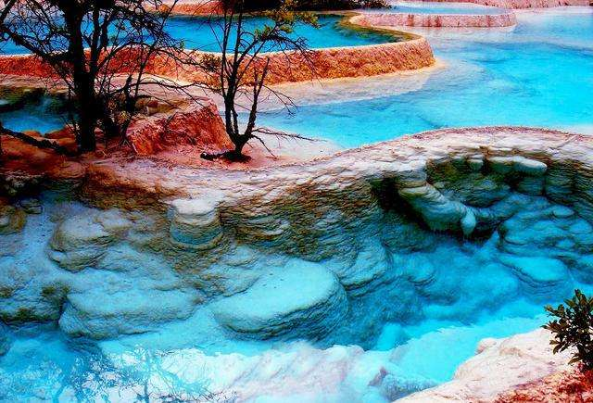
寨沟国家级自然保护区主要保护对象是以大熊猫、金丝猴等珍稀动物及其自然生态环境。有74种国家保护珍稀植物，有18种国家保护动物，还有丰富的古生物化石、古冰川地貌。
“九寨归来不看水”，是对九寨沟景色真实的诠释。泉、瀑、河、滩108个海子，构成一个个五彩斑斓的瑶池玉盆。长海、剑岩、诺日朗、树正、扎如、黑海六大景观，呈“Y”字形分布。翠海、叠瀑、彩林、雪峰、藏情、蓝冰，被称为“六绝”。神奇的九寨，被世人誉为“童话世界”，号称“水景之王”。
九寨沟自然保护区地势南高北低，山谷深切，高差悬殊，区北缘九寨沟口海拔仅2000米，中部峰岭均在4000米以上，南缘达4500米以上，主沟长30多公里。峰顶和两侧山峰基本终年积雪。九寨沟地处青藏高原向四川盆地过渡地带，地质背景复杂，碳酸盐分布广泛，褶皱断裂发育，新构造运动强烈，地壳抬升幅度大，多种营力交错复合，造就了多种多样的地貌，发育了大规模喀斯特作用的钙华沉积，以植物喀斯特钙华沉积为主导，形成九寨沟艳丽典雅的群湖，奔泻湍急的溪流，飞珠溅玉的瀑群，古穆幽深的林莽，连绵起伏的雪峰。

